제12회 DB GAPS 투자대회 투자계획서
칼파 팀(팀원: 강예지, 이윤서, 조하영)

1. 투자철학
본 팀의 투자철학은 전술적 자산배분(TAA)에 기반한 매크로 레짐 투자이다. 시장 인덱스를 단순 추종하는 패시브 접근을 지양하고, 거시 국면(레짐) 판단에 따라 자산군과 지역 비중을 능동적으로 조정해 시장 대비 초과수익을 추구한다. 이를 위해 다음의 3단계 의사결정 구조를 운용 전 기간에 일관되게 적용한다.
3단계 의사결정 구조
- 1단계, 매크로 국면 정의:
글로벌 매크로 레짐 분류 (2001~2026, 분기별)
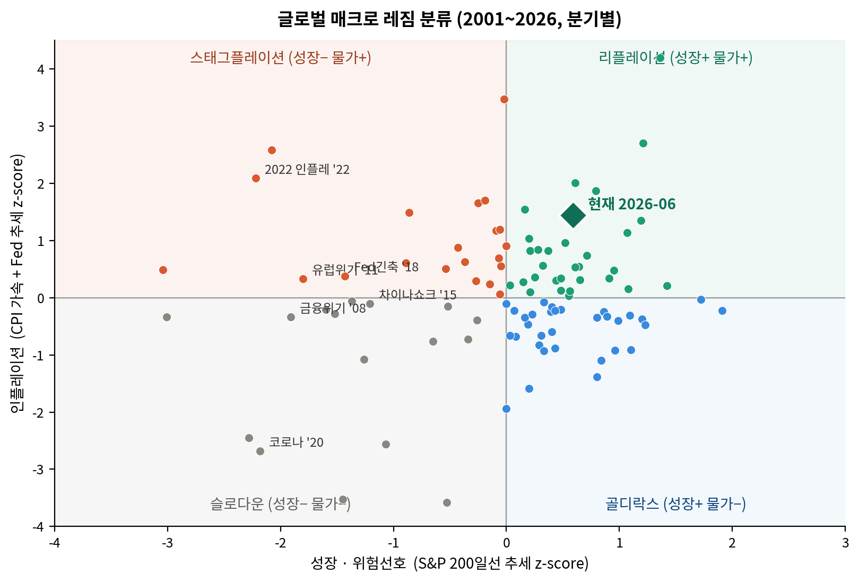
[Figure 1] 본 팀이 직접 설계한 레짐 분류 모델의 글로벌 사분면 판정 (2001~2026, 분기별). 데이터 출처 : FRED, Yahoo Finance

성장과 인플레이션 두 축으로 시장을 사분면(Goldilocks·Reflation·Stagflation·Slowdown)에 위치시켜 운용 기간(6~8월)의 지배적 레짐을 정의한다. 이때 판단을 정성적 직관에 맡기지 않고, 주요 거시지표를 2000년 이후 분포 대비 표준화(z-score)해 성장 축과 인플레이션 축의 점수로 환산하는 자체 분류 코드를 활용한다. 글로벌은 美 CPI 가속도와 Fed 금리 추세로 인플레이션 축을, S&P500의 200일선 대비 추세와 투자등급 회사채 신용스프레드(OAS)로 성장·위험선호 축을 구성한다. 그 결과 2026년 5월 현재 글로벌 레짐은 성장과 위험선호가 살아있는 가운데 물가가 재가속하는 리플레이션으로 판정했다. 운용 기간 초입에는 미·이란 전쟁발 에너지 쇼크로 스태그플레이션을 우려했으나, 신용스프레드(OAS)가 역사적 저점 수준(z=-1.2)에 머물고 S&P500이 200일선을 10% 이상 상회하는 등 위험선호가 꺾이지 않았다는 점에서, 데이터는 스태그플레이션보다 리플레이션에 가깝다고 판정했다. 가설을 데이터로 검증해 국면 판단을 수정한 것이며, 이 분류는 월간 운용보고서에서 매월 갱신한다. 한국은 반도체 이익 모멘텀과 저평가(코스피 P/E 8배)를 감안할 때 글로벌과 다른 국면일 가능성이 있으나, 코스피 P/E·반도체수출·외국인 순매수의 시계열이 충분히 확보되는 대로 동일한 코드로 정량 분류해 운용보고서에서 보강한다.
- 2단계, IB 컨센서스 매핑: 정의된 레짐에 대해 글로벌 IB(BlackRock, JPM, MS 등)의 자산군별 전망을 정리하고, 팀의 독자 판단을 반영해 자산군별 비중을 결정한다.
- 3단계, ETF 선정: 자산군 비중이 확정되면 188개 투자 가능 ETF 유니버스에서 ①AUM 및 유동성, ②추적 방식(실물/합성/선물), ③환헤지 여부, ④괴리율·추적오차를 기준으로 최종 종목을 선정한다.
핵심 운용 원칙
- 확신 있는 곳에 집중: 전망에 확신이 없는 자산까지 분산 목적만으로 담지는 않는다. 한국·미국 2개국으로 지역 노출을 한정해 매크로 모니터링의 깊이를 확보하고, 그 외 국가는 충분한 차별적 전망이 확인될 때만 편입을 검토한다.
- 리스크 통제 우선: 위험자산 상한(70%)을 모두 활용하되, 안전자산 30% 내에서는 듀레이션 최단화로 금리 인상 리스크에 대비한다. 개별 ETF 비중은 대회 상한(20%) 이내로 유지한다.
- 전망 검증 사이클: 월간 운용보고서 시점에 매크로 레짐과 IB 전망을 다시 점검하고, 변화가 확인되면 비중을 조정한다. 이 과정은 월 10% 이상의 회전율 요건을 채우는 것과도 자연스럽게 맞물린다.

2. 자산군별 시장전망
운용 기간(2026년 6월 1일 ~ 8월 31일) 중 핵심 매크로 변수는 ①미·이란 전쟁에 따른 에너지 쇼크와 인플레이션 재가속, ②Fed의 고금리 장기화 기조 유지 가능성, ③한국은행의 매파적 동결 또는 인상, ④AI 빅테크 설비투자 사이클의 지속성이다. 시나리오별 확률을 가중해 보면 전쟁 교착과 Fed 동결이 이어지는 경우(확률 40%)가 가장 유력하다고 보고, 이를 기준 시나리오로 삼아 자산군 전망을 구성한다.
글로벌 매크로 환경 진단 (2026년 5월 기준)
지표 | 현재 수치 | 의미
미국 헤드라인 CPI (YoY) | 3.8% | 2023년 5월 이후 최고, 에너지 재가속 반영
Fed Funds Rate | 3.50~3.75% | 3연속 동결, 연내 인하 확률 ~0% / 인상 가능성 ~30% 반영
WTI 유가 | 배럴당 $100+ | 호르무즈 봉쇄로 공급 약 20% 차질
미 국채 30년물 | 5%대 | 장기 듀레이션 리스크 비대칭적으로 확대
한국 CPI (4월 YoY) / 기준금리 | 2.6% / 2.50% | 물가 재상승, 7연속 동결이나 매파 인상 압력 부각
코스피 P/E | 8.0배 | 역사적 저점권, 반도체 이익 상향과 결합 시 리레이팅 가능
美 IG 회사채 OAS | 0.74% | 역사적 저점권(z=-1.2), 신용시장 위험선호 유지로 리플레이션 신호

종합하면 운용 기간은 물가가 재가속하는 가운데에도 성장과 위험선호가 유지되는 리플레이션 국면이며, 여기에 미·이란 전쟁발 지정학 리스크 프리미엄이 얹혀 있다. 인플레이션이 살아있는 만큼 전통적인 60/40 패시브 배분으로는 금리·물가 충격을 완충하기 어렵고, 주식과 채권의 동조화로 자산군 간 상관관계가 변화한 점을 감안할 때 리스크 요인에 기반한 능동적 자산배분이 요구된다. 리플레이션 국면에서는 위험자산, 특히 이익 모멘텀이 강한 영역에 무게를 싣되, 지정학 꼬리 위험에 대비한 최소한의 헤지를 병행한다.
가. 위험자산
국내주식
코스피 P/E 8배(역사적 저점권)에서 반도체 실적 상향이 주도하는 이익 모멘텀이 유지되고 있다. 2026년 순이익 컨센서스가 700조원에 근접하며 빠르게 상향 중이고, 반도체 수출이 4개월 연속 100%대 증가율을 기록하는 등 HBM 수요 초과 구조로 코스피200의 상방 동력이 견고하다. 다만 ①한국은행의 매파적 스탠스(5/28·7/16·8/27 금통위), ②외국인의 SK하이닉스·삼성전자 단기 차익실현 부담, ③원유 가격 상승발 경상수지 악화 우려는 단기 변동성 요인이다. 코스피200은 편입(15%)하되, 금리 인상 시 듀레이션 효과로 직격탄이 예상되는 코스닥150은 한은 인상 우려가 해소될 때까지 편입을 보류한다. MSCI 선진지수 승격 기대는 외국인 구조적 유입 테마로 중장기 모니터링한다.
해외주식
미국 단일 국가에 노출을 집중한다. S&P500과 나스닥 모두 AI 인프라 설비투자의 외부 차입이 본격화하는 단계에 진입했으며, 빅테크 7개사의 2026년 설비투자 합산이 전년 대비 30~40% 늘어날 계획인 점은 7월 실적 시즌에서 실제 집행 여부로 검증될 핵심 모멘텀이다. 우리는 이 설비투자 사이클이 단순한 비용이 아니라 향후 이익으로 환원될 투자라고 보며, 자체 현금만으로 감당하기 어려운 규모인 만큼 회사채 발행을 통한 자금 조달이 병행될 것으로 판단한다. 이는 미국 주식뿐 아니라 우량 회사채 수급에도 영향을 주는 변수로, 해외채권 전략과도 연결해 모니터링한다. 미국 외 지역은 ①유럽은 ECB 통화정책 불확실성과 에너지 의존도, ②일본은 BOJ 정상화 속도에 대한 IB 컨센서스의 분기, ③신흥국은 달러 강세 환경에서 차별적 알파 기회 제한, ④인도는 관세 제재 리스크 부각을 이유로 본 운용 기간 내 편입을 보류한다. 또한 미국 섹터 ETF의 87%가 미국 단일국 노출이므로 섹터를 나눠 담더라도 지역 분산 효과는 사실상 없다는 점을 감안해, AI·반도체·빅테크 테마에 집중한다.
원자재
이란 전쟁과 호르무즈 해협 봉쇄 리스크가 지속되는 한 유가는 구조적 상방 압력에 노출되어 있다. 한국은 원유 수입의 약 70%를 중동에 의존하므로 유가 상승은 경상수지 악화, 원화 약세, 수입물가 상승으로 이어지는 악순환을 유발할 수 있다. 따라서 원유 편입은 원화·국내주식 포트폴리오의 자연스러운 헤지 기능도 갖는다. 다만 종전이나 호르무즈 재개방 시 20% 안팎의 급격한 하락 위험이 양방향으로 열려 있어 비중을 4%로 제한하고, 종전 신호 포착 시 즉시 청산할 수 있도록 운용한다. 금은 실질금리 상승 국면(미 30년물 5%)에서 강한 상승 모멘텀을 기대하기 어려우나, 중동 확전(꼬리 위험 10%) 시나리오에 대비한 최소 헤지 목적으로 3% 편입한다.
FX
달러 인덱스는 Fed의 고금리 장기화 기조에서 강세 압력이 있으나, 운용 기간 내 의미 있는 알파를 추구할 만한 방향성 확신이 부족하다. 또한 해외주식(23%)·해외주식 섹터(18%)·해외채권(4%)에서 이미 합산 45%의 통화 노출이 발생하고 있다. 별도의 FX ETF를 편입하면 이 통화 노출 위에 같은 위험을 한 번 더 얹는 셈이므로, 의도적으로 편입하지 않는다.
나. 안전자산
국내채권
WGBI 본격 편입(4월~11월 분산)에 따라 월평균 8~9조원 규모의 패시브 자금이 유입되고 있으며, 6월에는 일본계 액티브 자금의 추가 진입이 예상된다. 단기통안채와 국고채 3년물 중심으로 이 수급 호재를 활용하고, 10년물 이상 장기물은 한은 인상 리스크를 감안해 비중을 최소화한다. 8월 27일 금통위가 인상을 결정하면 10년물을 전량 처분하고 단기물·초단기채로 전면 교체한다. 회사채는 AA- 이상 우량 등급에 한정해 국고채 대비 30~50bp의 추가 금리를 확보하며, 코스피 실적장세가 이어지는 국면에서 우량 기업의 부도 위험은 낮다고 판단한다.
해외채권
미 국채 30년물 금리가 5%대에 진입한 가운데, 운용 기간 내 6월·7월 FOMC와 점도표 변경 가능성을 감안하면 듀레이션 리스크가 비대칭적으로 크다. 미국 단기채(듀레이션 1~3년) 중심으로 달러 고금리(3.5% 이상)를 확보하되, 환헤지(H) 상품을 우선한다. 하이일드는 본 운용 기간에서 완전히 제외한다.
금리연계형 / 초단기채권
3개월 운용 기간 특성상 원금 보호가 수익률 극대화보다 우선되며, CD·KOFR 연동 상품은 금리 인상 시 수익률이 자동 상향되는 구조적 장점을 가진다. 안전자산 30% 중 가장 큰 비중을 배정해 변동성 흡수 버퍼로 활용한다.

3. 상품별 투자전략
초기 자산배분안 (2026년 6월 1일 기준)
구분 | 자산군 | 비중 | 핵심 전략
위험자산 (70%) | 국내주식 지수 | 15% | KODEX 200 단일 편입. 코스닥150은 한은 인상 리스크 해소 후 편입 검토
 | 해외주식 지수 | 23% | 미국 S&P500 + 나스닥. AI 설비투자 모멘텀, 7월 실적 시즌 검증
 | 해외주식 섹터 | 18% | AI·반도체·빅테크 테마 집중. 7월 빅테크 실적 부진 시 즉시 축소
 | 원자재 (원유) | 4% | 이란 전쟁 헤지. 호르무즈 재개방 시 즉시 청산
 | 원자재 (금) | 3% | 지정학 리스크 최소 헤지. 실질금리 급등 시 축소
 | FX | 0% | 미편입. 해외자산 내 통화 노출로 대체
안전자산 (30%) | 금리연계 / 초단기 | 13% | CD·KOFR 연동. 금리 인상 시 자동 상향 + 변동성 버퍼
 | 국내채권 종합 | 8% | 단기통안채·국고채 3년 중심, 듀레이션 3년 이하. WGBI 수급 활용
 | 국내채권 회사채 | 5% | AA- 이상 우량 회사채로 추가 금리 확보
 | 해외채권 종합 | 4% | 미국 단기채(H) 중심. 30년물 비중 최소화

ETF 상품 선정 원칙
- 유동성 우선: 동일 추적지수의 ETF 중 AUM·일거래대금 상위 종목을 선택해 괴리율·추적오차를 최소화한다. 대회 모의투자 특성상 호가창 실거래 발생이 체결의 전제이므로 유동성은 절대 기준이다.
- 환헤지 정책: 해외주식은 미국 단일국 노출이므로 별도 헤지 없이 원/달러 변동을 흡수해 자연스러운 다각화 효과를 활용한다. 반면 해외채권은 듀레이션과 환의 이중 리스크를 피하기 위해 환헤지(H) 상품을 우선한다.
- TR vs 가격지수: 3개월 운용 기간에는 배당 재투자 효과(0.3~0.5%)가 미미하므로 가격지수형 ETF를 기본으로 하되, 동일 지수에서 TR 상품의 규모가 압도적인 경우에만 예외적으로 선택한다.
리스크 관리 전략
시나리오별 대응 매트릭스
트리거 이벤트 | 확률 | 포트폴리오 대응
호르무즈 재개방 / 종전 | 20% | 원유 즉시 청산, 해외주식 +5%p 확대, 금 축소, 해외채권 듀레이션 확대
Fed 매파 점도표 / 인상 시그널 | 30% | 해외채권 단기물로 전량 교체, 국내채권 10년물 축소, 초단기 비중 확대
한은 인상 (5/28 또는 7/16) | — | 국내채권 10년물 전량 처분, 코스닥150 편입 보류 지속, 초단기 확대
빅테크 7월 어닝 부진 | — | 해외주식 섹터 즉시 축소(–8%p), 안전자산 비중 일시 상향
중동 확전 (꼬리 위험) | 10% | 위험자산 일괄 축소(–15%p), 금·초단기·달러 단기채 비중 확대

운용 규율
- 리밸런싱 사이클: 월 1회 정기 리밸런싱(매월 첫 영업일)을 원칙으로 하되, 주요 이벤트(FOMC·금통위·중동 정세) 직후에는 임시 리밸런싱을 실행한다.
- 회전율 관리: 월 회전율 10% 이상을 자연스럽게 충족하도록, 매크로 전망이 바뀔 때 자산군 비중을 의미 있게 조정한다. 초기 5영업일 내 80% 회전율 충족은 6월 1일 자산 배정 시 일괄 집행으로 달성한다.
- 비편입 자산의 정당화: 유럽·일본·신흥국 주식, 인도, FX, 하이일드 채권 등은 차별적 알파 기회가 부족하거나 하방 위험이 비대칭적으로 크다고 판단해 의도적으로 편입하지 않았다. 빠뜨린 자산군이 없도록 전 자산군을 검토한 뒤 전략적으로 배제한 것이며, 운용 기간 중 해당 자산군의 매크로 환경이 의미 있게 변화하거나 IB 컨센서스가 강한 비중확대로 전환될 경우 월간 운용보고서를 통해 편입 검토를 공식화한다.
월간 운용보고서 연계
본 계획서의 자산배분안은 운용 시작 시점의 기준 시나리오이며, 6~8월 매월 제출하는 운용보고서를 통해 다음을 점검하고 다시 확정한다. ①당월 수익률에 기여한 자산군과 그 원인 분석, ②매크로 전망 변화에 따른 자산군별 비중 조정 사유, ③다음 달 핵심 리스크와 시나리오별 대응 계획. 투자철학(TAA 기반 매크로 레짐 투자)과 실제 운용의 일관성을 매월 검증함으로써, 단기 수익률 변동에 휘둘리지 않고 레짐에 기반한 능동적 자산배분이라는 본 팀의 운용 정체성을 유지한다.
기대 효과와 한계 인식
본 전략은 매크로 국면 판단이 정확할 경우 시장 대비 초과수익을 추구할 수 있으나, ①국면 판단의 오류, ②자산군 내 ETF 선정의 한계, ③예측 불가능한 꼬리 위험(중동 확전, Fed의 급격한 정책 전환 등)에 따라 손실이 발생할 수 있다. 이에 대한 방어 장치로 시나리오별 사전 대응 매트릭스, 위험자산 70% 상한과 안전자산 30%의 구조적 완충, 개별 ETF 20% 상한, 월간 운용보고서를 통한 재점검 사이클을 운용 기간 전반에 일관되게 적용한다.

